Gammelgårdens IF

Informationshäfte 2026
Ledare



Innehåll
Gammelgårdens IF värdegrund 3
GIF - Policy för Alla Spelar 4
Föreningen 5
Förväntningar på ledare inom GIF 6
Uppföljning vid avhopp från laget 7
Föräldragrupp 9
Kiosk 9
Rutiner för att ansöka om sponsring 10
FOGIS 11
Min fotboll 12
Laget.se 13
Matcher och Cuper 14
Matchbokningar i Gammelgården 15
Kostnadsfördelning lag/förening 16
Kläder och material 17
Matchställ 18
Deltagar- och medlemsavgifter 2026 19
Vi är anslutna till fritidskortet. 19
Domarlista och arvoden Gammelgårdens IF 2026 20
Föreningsaktiviteter 2026 21
Kontakt 22
Styrelse 2026 22

Gammelgårdens IF värdegrund
Glädje
- Träningen ska vara inspirerande och stimulerande och locka deltagare till nästa träning
- Se träning som en möjlighet att lära sig något nytt
- Vi ska våga misslyckas och glädjas åt att lyckas

Gemenskap
- I GIF har vi gemenskap i hela föreningen
- Alla ska känna sig delaktig och möjlighet att påverka utifrån sina förutsättningar
- I GIF är föräldrarna engagerade, vi hjälps åt för att minska den enskildes arbetsbörda

Respekt
- Respektera domare, motståndare och medspelare
- Vi ska ta hand om varandra och se våra olikheter som en styrka
- Vi ska prata gott om vår förening

Trygghet
- Alla ska tillåtas att göra misstag
- Alla ska våga vara bra och känna sig stolta
- Styrelsen ska ge tränaren förutsättning att skapa en bra planering med organiserat ledarskap och vara lyhörd och stötta spelare.

GIF - Policy för Alla Spelar
I vår förening står glädje, gemenskap och delaktighet i centrum. Vi tror på att fotboll är för alla – oavsett nivå, bakgrund eller erfarenhet. Det här är GIF:s policy för Alla Spelar, och policyn gäller för alla lag upp till och med 7 mot 7, men bör i möjligaste mån tillämpas även därefter.
Alla spelare ska få möjlighet att delta i matcher:
Vad innebär det i praktiken?
- Alla får spela: Spelare som tränar regelbundet och visar engagemang ska få spela matcher – oavsett hur duktiga de är.
- Rättvis speltid: I de yngre åldrarna (upp till ca 13 år) ska speltiden fördelas så jämnt som möjligt över säsongen.
- Utveckling före resultat: Vi fokuserar på lärande, inte på att vinna till varje pris.
- Trygg miljö: Tränare och ledare ansvarar för att skapa en miljö där alla känner sig välkomna, inkluderade och respekterade.
Exempel på inkludering:
- En spelare som är nybörjare får ändå spela matcher, även om hen inte "kan allt än".
- En spelare med funktionsvariation får anpassat stöd för att kunna delta på sina villkor.
- En spelare som varit borta en period får hjälp att komma tillbaka in i laget och matchspelet.
- En spelare som inte pratar svenska flytande får extra stöd och förklaring av regler och instruktioner.
- En spelare som är blyg eller osäker får uppmuntran och trygghet i att våga ta plats.
Vi vet att barn utvecklas i olika takt. Därför är det viktigt att vi ger alla chansen att växa – både på och utanför planen. Genom att låta alla spela bidrar vi till att fler stannar kvar i sporten längre, bygger självkänsla och stärker lagandan.
Om ett lag, av någon anledning, önskar att avvika från denna policy ska det diskuteras med GIF:s styrelse och ha styrelsens godkännande.
Tillsammans skapar vi en inkluderande fotboll där alla får vara med och bidra – på sitt sätt.

Föreningen
- Arbetar efter fotbollens spela, lek och lär på barnens villkor https://utbildning.sisuidrottsbocker.se/fotboll/tranare/tranarutbildning/fsll/
- Utbildade ledare enligt Svenska fotbollsförbundets spelarutbildningsplan
- GIF jobbar efter SVFF:s spelarutbildningsplan https://fogis.se/barn-ungdom/spelarutbildning/niva-3/

Krav att gå steg 1 i ledarutbildning – Svff D
- Alla ledare i åldersgrupperna 6-12 år har genomgått Sv FF D (tidigare C diplom) utbildning
- Önskvärt är att minst en tränare i varje lag i åldersgrupperna 13-19 år har genomgått UEFA C (tidigare B-ungdom diplom)
- En utbildad målvaktstränare inom föreningen eller som delas med övriga klubbar önskvärt.
- Även önskvärt om ledare deltar i övriga specialutbildningar såsom målvaktsutbildningar, fysiologi, kost mm. Ligger en del webutbildningar ute på NFFs sida.
- Internutbildningar
OBS! Inventera behov och intresse för Diplom- och eller andra utbildningar.
Anmälan till Sara Persson via mail sara.persson@strombergsbil.se

Förväntningar på ledare inom GIF
- Var öppna och ärliga mot varandra – ta upp saker som skaver och försök lösa dem tillsammans.
- Var tydliga med vad ni förväntar er av varandra i ledarstaben.
- Kom överens om hur ni vill kommunicera och vad som gäller kring svar och svarstider.
- Fördela uppgifterna på ett schysst sätt och ta vara på varandras styrkor.
- Kör ni fast i något ni inte kan lösa själva – ta hjälp av styrelsen.
- Jobba för att alla spelare ska känna sig välkomna, sedda och inkluderade.
- Följ upp spelare som slutar och rapportera enligt rutinerna.
- Var tydliga även mot föräldrar kring vad som förväntas.
- Följ GIF:s riktlinjer för ”Alla spelar”.
- Håll föräldramöten både i början och slutet av säsongen – sista mötet som en chans att fånga upp vad som funkat bra och vad som kan bli bättre.
- Visa att ni välkomnar feedback från föräldrar och uppmana dem att höra av sig direkt till er om de ser eller hör något som behöver tas upp.
- Problem i laget försöker ni i första hand lösa inom ledarstaben. Styrelsen finns som stöd om det behövs.
- Var öppna för nya spelare som vill börja – men vi värvar inte aktivt från andra lag i kommunen.
- Om ni börjar bli för få spelare och funderar på samarbete med en annan förening, ta kontakt med styrelsen först så hjälper vi till med nästa steg

Uppföljning vid avhopp från laget
I vår förening strävar vi efter att skapa en trygg, inkluderande och meningsfull miljö där alla spelare känner sig välkomna och motiverade att fortsätta. Därför är det viktigt att vi som ledare tar ansvar när en spelare väljer att sluta.
Syfte
Att säkerställa att ingen spelare lämnar laget utan att vi förstår varför – och att vi gör vårt bästa för att välkomna spelaren tillbaka.
Riktlinjer för ledare
- Följ upp snabbt
Om en spelare slutar komma på träningar eller meddelar att hen vill sluta, ska ledaren ta kontakt med spelare och/eller förälder så snart som möjligt, gärna inom en vecka.
- Visa omtanke och nyfikenhet
Samtalet ska ske i en positiv och öppen ton. Syftet är att förstå spelarens upplevelse, inte att skuldbelägga.
- Lyssna aktivt
Fråga gärna:
  - Vad har gjort att du inte vill fortsätta just nu?
  - Finns det något vi kan göra annorlunda i laget?
  - Skulle du kunna tänka dig att komma tillbaka längre fram?
- Fyll i formuläret ”När spelare slutar” på www.xxxxxxxxxxx.se
- Håll dörren öppen
Avsluta alltid med att spelaren är välkommen tillbaka när som helst – oavsett anledning till uppehållet.
- Vid behov – ta hjälp
Om det finns svårare orsaker bakom avhoppet (t.ex. mobbning, psykisk ohälsa, konflikter), kontakta styrelsen för stöd och råd.

Exempel på samtal med spelare
Exempel 1 – Spelaren har varit borta från träningar:

"Hej! Vi har saknat dig på träningarna. Jag ville bara kolla hur du mår och om det är något som gjort att du inte kunnat eller velat komma. Vi tycker det är roligt att ha dig i laget och du är alltid välkommen tillbaka."

Exempel 2 – Spelaren har sagt att hen vill sluta:
"Jag hörde att du funderar på att sluta. Det är helt okej att känna så ibland, men jag ville gärna höra hur du tänker. Är det något som inte känns bra? Finns det något vi kan göra annorlunda för att det ska kännas roligare igen?"
Exempel 3 – Spelaren har slutat utan att säga något:
"Hej! Jag ville bara höra hur det är med dig. Vi har inte sett dig på ett tag och vi saknar dig i laget. Om det är något som gjort att du inte vill fortsätta så vill vi gärna veta, så vi kan bli bättre. Och du ska veta att du alltid är välkommen tillbaka."

Ingen som varit i GIFs verksamhet ska känna att de bara kan försvinna, alla ska känna att de är saknade!

Föräldragrupp
- Alla lag ska ha en föräldragrupp och namnet på dessa mailas till sara.persson@strombergsbil.se
- En kontoansvarig ska utses per lag. Den personen kan se betalningar in på kontot. På den personen behöver vi ha namn, personnummer och referensnummer på körkort (4d)
- Föräldragruppen sköter allt med kläder, försäljning och arbetspass
- Kan även vara hjälpsamma med andra aktiviteter kring laget

Kiosk
- Det ska alltid säljas fika från kiosken vid matcher. Lagen tar från det som finns i kiosken och säljer det som finns. Vi kommer alltid att ha fika i frysen. Detta gäller så fort matcherna är i GG. Sälj gärna fika vid matcher i Kalix också men då får ni i lagen baka själva.
- All försäljning som sker ger 30% till lagkassan för det lag som ansvarar för kiosken.
- Vi använder TeamPay vid försäljning.
- Endast swishbetalningar vid kioskförsäljning
- Finns en Kioskpärm i Gammelgården med mer info
- Kioskpassen vid dammatcher tillfaller allt huvudföreningen

Rutiner för att ansöka om sponsring

Sponsorgruppen har enats om att ta fram enkel och tydlig policy vad gäller sponsring till de olika lagen.
När ni ansöker om sponsring till lagen så har vi satt 1/3 som startdatum för sponsringsförfrågan till enskilda lag.
Under januari och februari är det föreningen som ansöker om föreningssponsorer.
När ni ansöker om lagsponsring är det mycket viktigt att Ni är tydliga med att det är till ett LAG och inte till föreningen. Vissa företag stöttar kanske redan föreningen och då är det extra viktigt att vi är tydliga till vad pengarna ska användas till.
När ni ansöker om LAG sponsring vill vi från föreningen också att ni säger att företaget även kan bli kontaktat av föreningen.
Vi har valt att göra det enkelt för lagen att “ragga” sponsorer så därför provar vi denna enkla väg och ser vi att vi stöter på problem så får vi göra ett omtag till nästa säsong.

FOGIS
Varje lag utser minst en person som har ansvar för Fogis
Här ser ni till att:
- Anmäla till seriespel och eventuellt cup (DM)
- Bokar matcher och lägger in rätt dag, tid och plats (se till så att det synkar med laget.se)
- Uppdaterar information om truppen
- Markerar vilka spelare som deltar vid seriematcher
- Resultatrapportering om det är aktuellt
FOGIS kopplas mot både appen Min fotboll och laget.se

Här hittar du mer information och manualer:
registrera-spelare-9-14-ar-forening.pdf
Namn på person som ska ha tillgång till FOGIS för matchbokning mailas in till Hanna Nyman. Vi lägger in er ledare som ska ha tillgång till fogis men det är ni ansvarar för att lägga in era spelare samt matcher själv.
Har ni några problem kring fogis är de lättast att ni kontaktar Carola Karlsson. Henne når ni på mail carola.karlsson@svenskfotboll.se

Min fotboll
Alla ledare som finns registrerade i Fogis, får inför varje säsong ett mail med information om hur de gör i ordning laget i Min Fotboll för den nya säsongen. Om du inte fått något mail, prata med Hanna och ta reda på vilka som ligger inlagda som ledare för ert lag i Fogis, och som därmed fått mailet. De personerna kan sedan bjuda in dig som ledare till ert lag.

Länk för mer information:
https://www.svenskfotboll.se/serier-cuper/min-fotboll/lagledare--aktivera-ditt-lag/

Laget.se
Använder vi för kommunikation med laget men också med andra ledare och föräldragrupp. Använd denna sida flitigt.
- Se till så att alla finns inlagda i laget, koppla föräldrar till barnet
- Lägg alla aktiviteter i kalendern
- Närvarorapportera alla aktiviteter – Viktigt för LOK-stöd
- Vid cuper och sammandrag lägger ni upp varje match som spelas i aktiviteter. Detta gör att föreningen får mer LOK-stöd.
- Kommunicera och lägg ut information till ditt lag
- Vi förespråkar god framförhållning och en god dialog
- På föreningens lagetsida kan du se i kalendern då alla lag har planerade träningar eller matcher. Kolla där för att se om planen är ledig innan du bokar in en match eller sammandrag i Gammelgården
- Håll sidan på laget.se ständigt uppdaterad
- Per-Anders planerar sina arbetsdagar utifrån kalender på laget.se så det är jätteviktigt att ni har rätt info där. Ändra ni en träning/match eller om något ställs in så måste ni även ändra eller ta bort aktiviteten från er kalender.

Länk:
https://www.laget.se/GammelgardensIF

Matcher och Cuper
- Ni bokar matcher och cuper i Fogis.
- Underlag för cupavgift som ska betalas mejlas till carola.lundstrom@strombergsbil.se
- Bokningar av matcher på Furuvallen görs via Sara.
- Om ni måste ta någons träningstid till match så ansvarar ni ledare för att meddela berört lag. VIKTIGT att detta är något som bara får ske i undantagsfall.
- Vid matcher så ska domartröjorna i förrådet användas. Finns både domartröjor och linjedomartröjor.
- Ni bokar domare till 3–3, 5–5, 7-7 av de som finns uppskrivna på föreningens domarlista. Vi prioriterar alltid att ta föreningens domare innan man kollar med någon annan.
- Domarkvitto skrivs efter varje match och det ansvarar ni ledare för.
Kvitton skrivs även om domaren får en Swish direkt efter matchen. Notera kontonummer och namn till den som har lagt ut pengar.

Matchbokningar i Gammelgården
Vi delar in alla lag på A-, B- ,C- & D-plan utifrån om dem spelar 3v3, 5-5, 7-7,9-9 eller 11-11.
1. Välj matchdag/tid som är ledig i Fogis och inte krockar med träningstid
2. Om ovan inte går och man måste boka match på annans träningstid så måste man först prata med det lagets tränare/lagledare så att dom kan planera om. (Dammatch är undantag då dem inte kan ändra sina matchtider)
3. Om man bokar match just före annan match så måste man lämna tid för uppvärmning
4. Föräldragruppen bör också ha koll på om andra matcher går samtidigt så underlättar det kioskförsäljning.

Planindelning
A – Plan: Damlaget, F15, F2013 & P2013
B – Plan: F2014/2015, P2015/2016, F2016
C – Plan: F2017, P2017, F2018, P2018
D- Plan: F2019. P2019. Fotbollsskoj
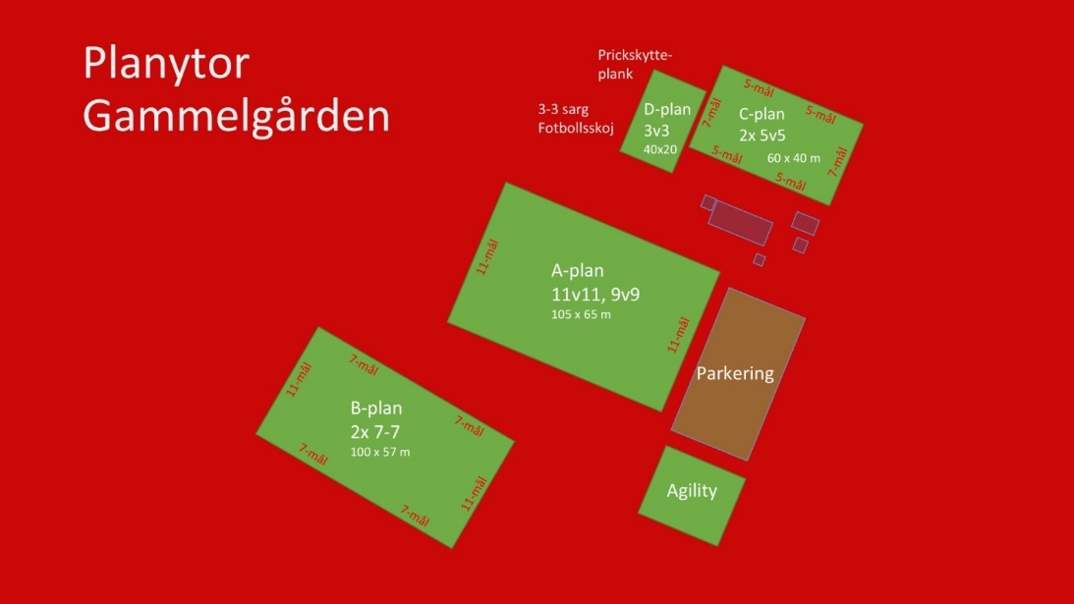

Kostnadsfördelning lag/förening
Föreningen bekostar: Lagen bekostar:
Bollar
Konor
Västar
Målvaktshandskar fram till 7 mot 7
Medicinväskor
Matchställ
Plan/hall hyror
Cuper
Dommaravgifter
Serieavgifter
Innehåll till medicinväska
Målvaktshandskar fr.o.m 7 mot 7 spel och uppåt
Övrigt material till laget eller
Ledarna

Föreningen bekostar våra ledare med:
Dress (jacka/byxa)
Shorts / T-shirt
Utbildningar
Coachjackor

Vid inköp av ledarkläder tar ni kontakt med Daniel.
Inga inköp förutom kläder till lagen görs utan kontakt med styrelsen/Daniel Sakko.
Daniel Sakko är även vår kontakt på Team Sportia.
Ni når honom via mail daniel.kalix@teamsportia.se eller på plats i butiken.

Kläder och material
- Daniel Sakko är ansvarig för kläder och jobbar även på Team Sportia.
- Vi har avtal med Team Sportia så allt material ska inhandlas där och alla kläder och material där det är möjligt ska vara av varumärket Craft.
- En-två inköpsansvariga i varje lag som sköter inköp från både Team Sportia och ICA ska utses. Max 2st/lag. Namnen på dessa ska mailas in till sara.persson@strombergsbil.se
- Team Wear katalogen 2026 digitalt och via en hemsida.
- Alla Aktiva inom GIF ska erbjudas köp av dressar, träningsshorts och t-shirt.
- 30% gäller på allt Craft och rabatten är redan dragen av på hemsidan.
- Inköp av material som föreningen står för såsom bollar, västar, medicinväskor tas med styrelsen/Daniel. Ingen hämtar ut sådant själv.
- Man får 20% rabatt på Team Sportia på fotbollsutrustning som medlem
- Vid behov av ledarkläder tar ni kontakt med Daniel.
Kläderna provar ni ut storlekar på Team Sportia. Vi uppmanar till återhållsamhet och önskar att ni bara tar ut de kläder ni har för avsikt att använda eller saknar. Team Sportia har koll på ledarprofilen. Vill ni ha extra tar ni det från lagkassan men tänk på att GIF ledare ska se likadana ut och representera föreningen.
- Alla kvitton ska lämnas in i brevlådan på Gammelgårdens kansli eller på Strömbergs Bil till Sara. VIKTIGT! Märk kvittot med lagnamn samt namn på den som gjort köpet.
- Vid match och träning är det GIF kläderna ni använder.
- Har vi ledare som avbryter sitt uppdrag redan efter 1 säsong vill vi att dessa ledarkläder lämnas tillbaka, då kontaktar ni Daniel.

Matchställ
Vi har beslutat att föreningen äger alla hemmamatchställ.
3v3, 5v5, 7v7 – Match t-shirt (Röd) & egna svarta shorts.
9v9 & 11v11 – Match t-shirt och shorts (Röd/Röd)
Inför varje säsong måste ni meddela styrelsen antal samt ca storlek som ni behöver till era lag. Varje säsong går vi igenom de ställ vi redan äger och fördelar ut på er lag.
Vi köper inte in nya ställ varje år utan lagen kommer att få ärva från andra lag.
Efter er sista match samlar ni ihop alla era ställ och lämnar in till Daniel eller kansliet, nytvättade samt tydligt uppmärkt från vilket lag det kommer. Kom ihåg att meddela oss när ni lämnat in.
Kom ihåg att matchställen endast används på match, ej på träning.
Viktigt att ni håller koll så att vi får in samma antal som vi lämnat ut till er.
Sockar står ni själva för men samtliga spelare ska ha röda sockar (undantag målvakter)
Vi spelar alltid i det röda matchstället, undantag vid bortamatch om motståndarlaget spelar i rött.
Riktlinjer för modell, färg och tryck finns kring kläder och matchställ.
Vid frågor angående matchställ tar ni med Daniel Sakko 073–8447095

Deltagar- och medlemsavgifter 2026
Deltagaravgift
- 3 mot 3, 6–7år 0kr
- 5 mot 5, 8-9år 100kr
- 7 mot 7, 10-12år 200kr
- 9 mot 9, 13-14år 250kr
- 11 mot 11, 15år 300
- Senior dam/repr 300
Medlemsavgift
Medlemsavgift 100kr/spelare eller 200kr/familj. Försäkringarna ligger i betald medlemsavgift.
Lagavgift
Utöver dessa avgifter har alla lag rätt att ta ut en lagavgift som går direkt till lagkassan, detta för att minska försäljningsbördan. Vi förespråkar låga avgifter. Väljer ni att ta ut en lagavgift är det viktigt att ni är tydliga till föräldrar att det är laget själv som tar ut detta, inte föreningen.
Ansvarig person från varje lag mailar en lista till helena.johansson@strombergsbil.se där det framgår spelarens namn, ålder, vad de ska betala i medlemsavgift, deltagaravgifter och eventuell lagavgift, samt om spelaren har syskon i föreningen.

Exempel på lista till Helena:
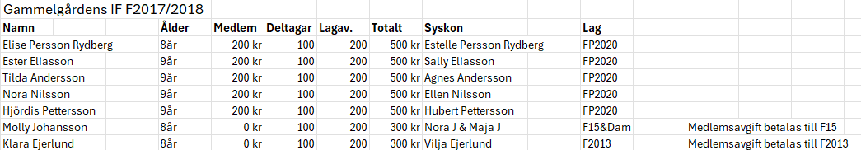

Vi är anslutna till fritidskortet.
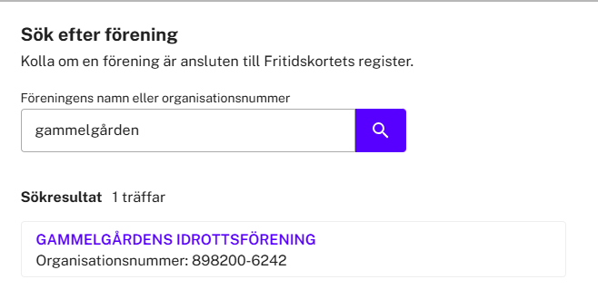

Domarlista och arvoden Gammelgårdens IF 2026
3 mot 3 75kr/match
5 mot 5 125kr/match Vid enkelmatch
5 mot 5 105kr/match vid sammandrag
7 mot 7 190kr/match
9 mot 9 335kr Huvuddomare, 210kr linjemän

Ni bokar domare till 3–3, 5-5, 7-7 lite 9 -9 av de som finns uppskrivna på föreningens domarlista. Domarkvitto skrivs efter varje match och det ansvarar ni ledare för.
Gör förfrågan via sms så har de tid och datum direkt i telefonen.
Bokningar av huvuddomare till matcher för stor 9 och 11-manna matcher görs via Janne Drugge 070-3238124. Janne hälsar dock att han är osäker på hur mycket han vill döma.
Tänka på att använda föreningens unga domare så långt det är möjligt. Viktigt för deras egna fotbolls- och domarutveckling.
Vid matcher så ska domartröjorna som finns i domarrummet användas. Finns både domartröjor och linjedomartröjor. Gäller alla matcher!
Ni tillsätter själva linjedomare.

Föreningsaktiviteter 2026
- Toa-/hushållsbalar
- Sommarlotteri
- Midsommarfirande på Backholmen
- Förenings cup 3v3 & 5v5 4 Juli
- Bakning till kiosk

3manna lag och yngre är undantagna från föreningsaktiviteter
All vinst tillfaller föreningen vid föreningsförsäljning.

Kontakt
Plan & anläggning: Johannes Lindberg
Ledarkläder, matchställ och material: Daniel Sakko
Kiosk: Per-Anders Blombäck
Fogis: Hanna Nyman
Földragruppsfrågor: Sara Persson & Per-Anders Blombäck
Byggnad: Mats Karlsson
Träningstider i Kalix & matchbokning Furuvallen: Sara Persson
Bokning av klubbhus i Gammelgården: Sara Persson
Lagfrågor: Göran Johansson
Cupbetalningar: Carola Lundström
Ekonomi: Helena Johansson & Hanna Nyman

Styrelse 2026
Göran Johansson Ordförande
Mats Karlsson
Sara Persson
Johannes Lindberg
Daniel Sakko
Hanna Nyman
Erika Blombäck Suppleant
Robin Nilsson Suppleant

